**Bac 2023 Réunion Jour 1** [**https://labolycee.org**](https://labolycee.org)

**EXERCICE II (5 points)**

**Le « Tweener-lob » ou le coup entre les jambes**

Lors des huitièmes de finale de Roland Garros en 2022, Carlos Alcaraz a réalisé un « tweener-lob » contre Karen Khachanov. Pour que le « tweener-lob » soit réussi, la balle doit passer au-dessus de l’adversaire et retomber avant la ligne de fond de court.

On s’intéresse dans cet exercice à ce geste tennistique. L’étude sera menée dans le référentiel terrestre supposé galiléen et le système {balle} sera considéré comme un point matériel noté H. On négligera tout type de frottement.

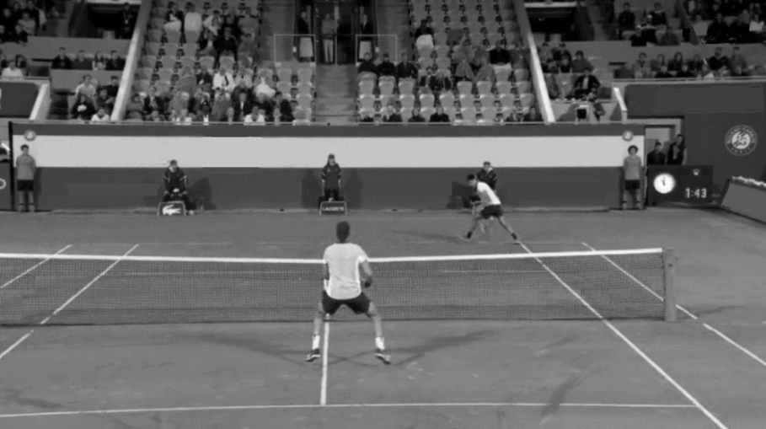

Le tweener lobé de Carlos Alcaraz contre Khachanov en huitièmes de finale de Roland-

Garros 2022.

Source : www.tennislegend.fr

Carlos Alcaraz est situé sur la ligne de fond de court lorsqu’il joue son « tweener-lob ». Il frappe la balle à une hauteur *y*0 = 30,0 cm et lui communique une vitesse $\vec{{\text{v}}_{\text{0}}}$ contenue dans un plan vertical, de valeur *v*0 = 55,1 km · h−1, et formant un angle *α* = 48,0° avec l’horizontale.

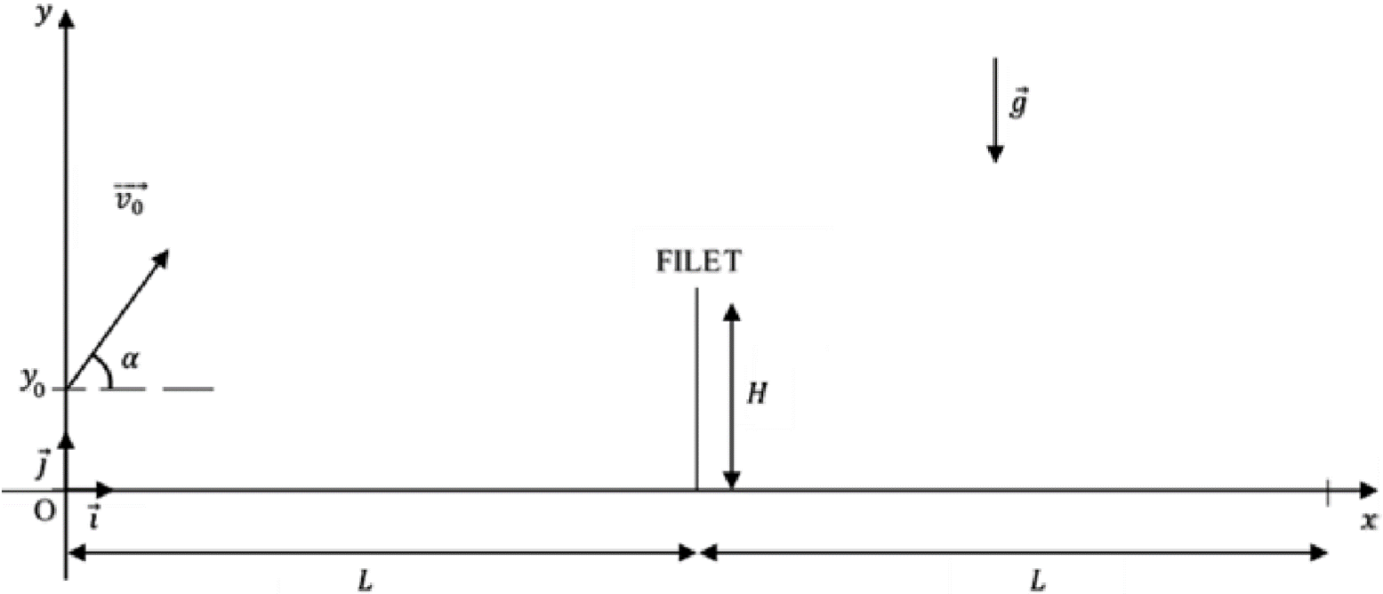

**Figure 1 :** Représentation schématique de la situation

**Données :**

* accélération de pesanteur : *g* = 9,81 m.s−2 ;
* masse de la balle : *m* = 58,5 g ;
* longueur entre la ligne de fond de court et le filet : *L* = 12,0 m ;
* hauteur du filet : *H* = 0,914 m.

**PARTIE A : étude du mouvement de la balle lors du « tweener-lob »**

**A.1.** En appliquant la deuxième loi de Newton, déterminer les coordonnées du vecteur accélération lors du mouvement de la balle dans le repère (O ; $\vec{i}$, $\vec{j}$).

La balle est frappée à la date *t* = 0 s.

**A.2.** Déterminer, en détaillant chaque étape de votre raisonnement, les équations horaires *x*(*t*) et *y*(*t*) du point *G* dans le repère (O ; $\vec{i}$, $\vec{j}$).

**A.3.** En déduire que l’équation de la trajectoire de la balle est, dans les unités du système international :

*y = ‒* 0,047 *x2 +* 1,1 *x +* 0,30

**A.4.** L’adversaire Karen Khachanov se situe à 3,0 m du filet et le tamis de sa raquette est alors à une hauteur de 4,0 m lorsque Carlos Alcaraz tente de le lober. Déterminer si la balle jouée par C. Alcaraz passe au-dessus de la raquette de son adversaire.

*Le candidat est invité à prendre des initiatives et à présenter la démarche suivie, même si elle n’est pas aboutie. La démarche est évaluée et nécessite d’être correctement présentée.*

**PARTIE B : étude énergétique du mouvement de la balle**

On choisira un axe vertical ascendant et une énergie potentielle de pesanteur nulle à l’origine du repère (O ; $\vec{i}$, $\vec{j}$).

À *t* = 0 s, la balle est située au point (*x*0 = 0 ; *y*0 = 0,30 m) avec une vitesse *v*0 = 55,1 km · h−1.

**B.1.** Rappeler la définition de l’énergie mécanique *E*m de la balle.

**B.2.** Exprimer l’énergie mécanique *E*m(0) de la balle à *t* = 0 s, en fonction de *m*, *g*, *v*0 et *y*0. Calculer sa valeur.

**B.3.** Indiquer sous quelle condition s’applique la conservation de l’énergie mécanique.

**B.4.** Calculer la valeur de la vitesse de la balle *vf* quand elle retombe au sol. Indiquer si la valeur réellement mesurée par le radar du terrain sera supérieure ou inférieure à celle calculée. Justifier.